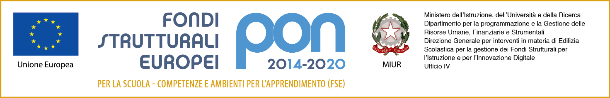


Istituto d’Istruzione Secondaria Superiore “Ernesto Guala”
www.istitutoguala.it
Sezione Associata - Istituto Tecnico Commerciale e Geometri “Ernesto GUALA”
P.zza Roma n. 7, Bra (CN) - Tel. 0172/413760 - Fax. 0172/430380 e-mail : segreteria.itc@istitutoguala.it
Sezione Associata – IPSIA di Bra
V. le Rimembranze n. 19, Bra (CN) - Tel- 0172/4171167 – e-mail : segreteria.itc@istitutoguala.it

ALLEGATO 2

SCHEDA DI AUTOVALUTAZIONE/VALUTAZIONE (VALUTAZIONE in 50/50)

 | Parte riservata al candidato | Parte riservata alla  commissione esaminatrice
Possesso di  Certificazione Linguistica | - B1  - B1 (with merit)  - B1 (with distinction) | .... /20
Profitto scolastico (media 1° quadrimestre a.s. 2017/18) | .... /10 | .... /10
Voto di lingua inglese  (1° quadrimestre a.s. 2017/18) | .... /10 | .... /10
Lettera motivazionale  con i seguenti indicatori:  * chiarezza espositiva  * spinta motivazionale  * esperienze lavorative pregresse anche all’estero  * caratteristiche e/o strategie  di adattamento in situazioni  non formali  * valore dell’opportunità  * aspettative  (voto in decimi = punteggio) | .... /10 | .... /10

Data ___________________ Firma del candidato _____________________________

